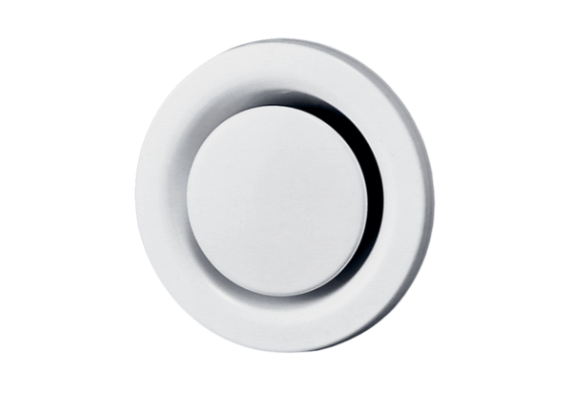Talířový ventil, kovový TM 10Obsah dodávky: 1 kusSortiment: C
Typové číslo: 0151.0194Výrobce: MAICO

